PRESS KIT

MARŤANSKÉ LODĚ

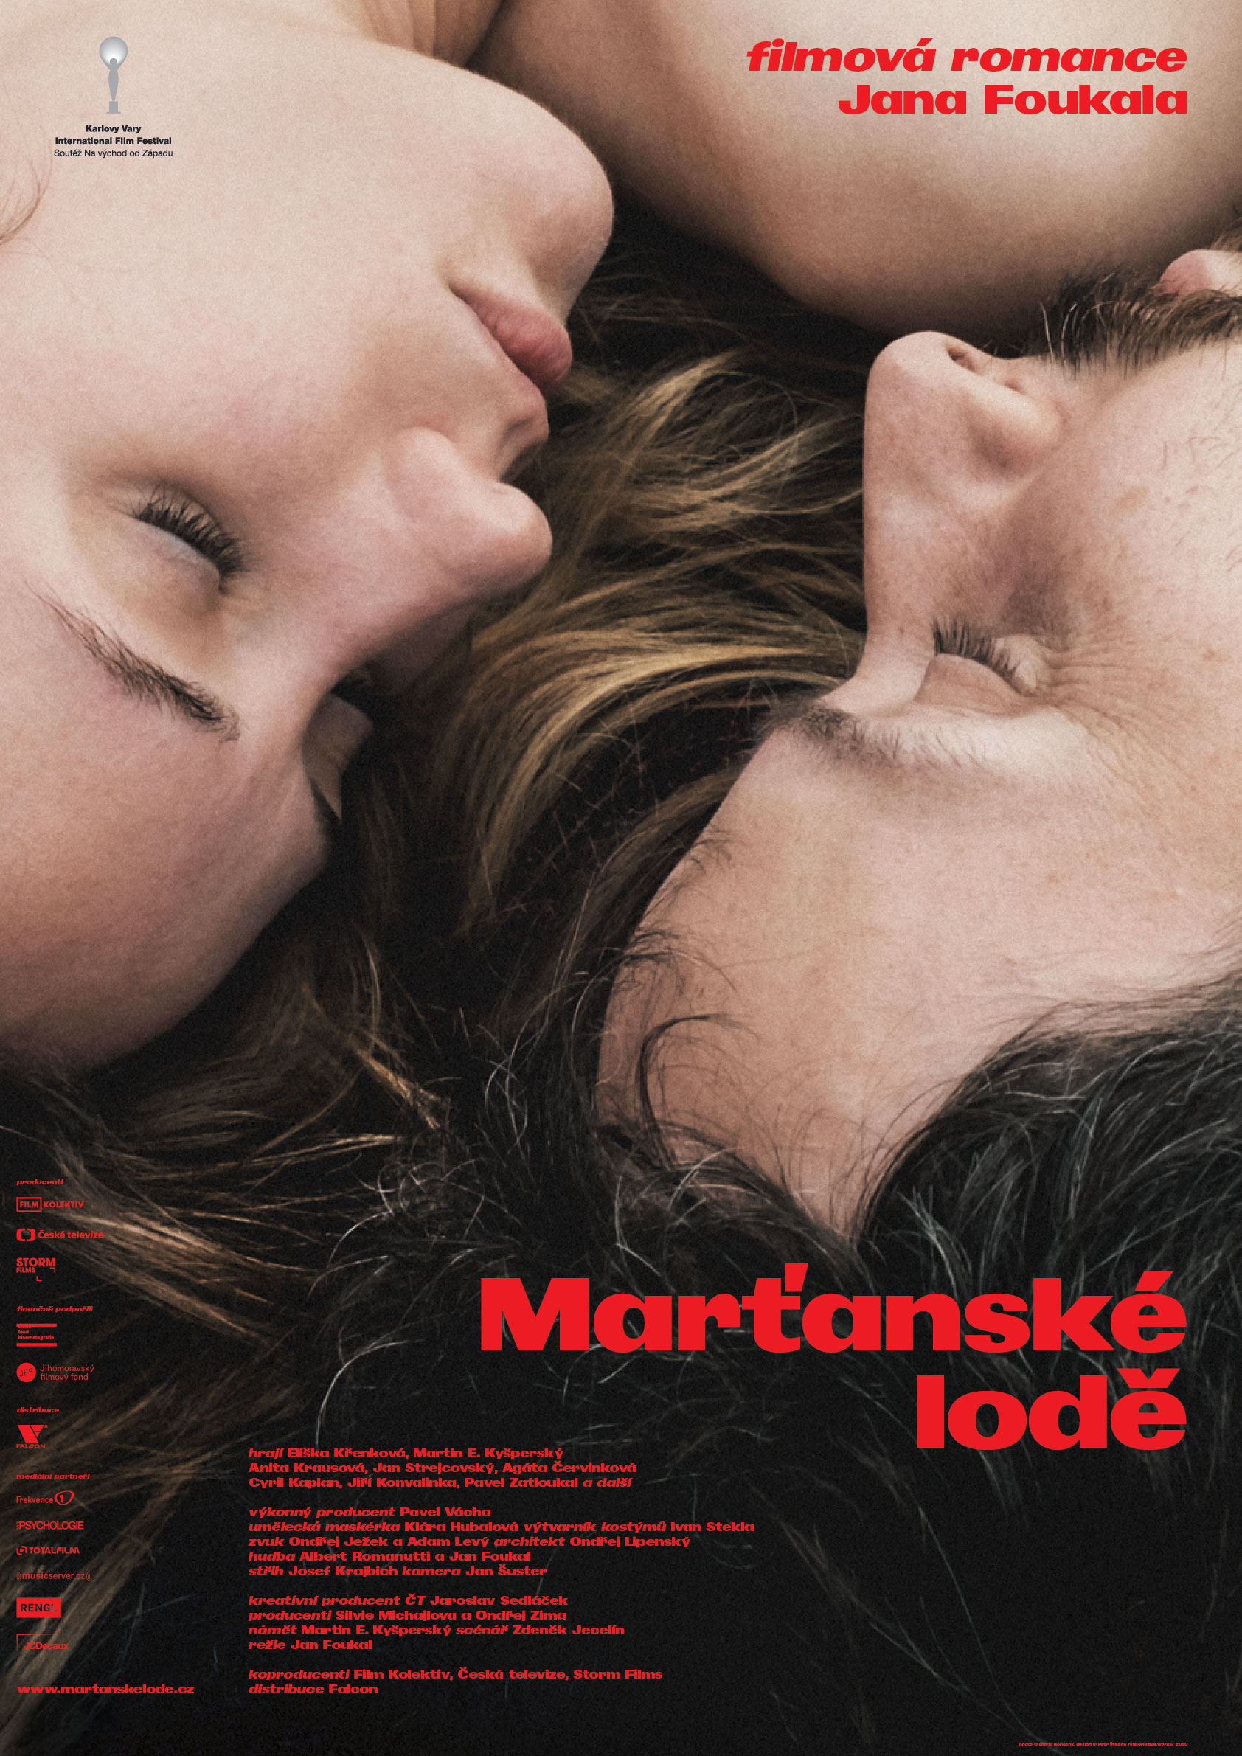

PRODUCENT: FILM KOLEKTIV, www.filmkolektiv.cz
DISTRIBUTOR: FALCON, www.falcon.cz

PR a tiskový servis:
Martina Chvojka Reková, martina.rekova@4press.cz, +420 731 573 993
Klára Bobková, klara.bobkova@4press.cz, +420 731 514 462

Distributor: Marta Žurková, zurkova@falcon.cz

Materiály pro novináře ke stažení: https://1url.cz/0KltA
režie Jan Foukal
námět Martin E. Kyšperský
scénář Zdeněk Jecelín
producenti FILM KOLEKTIV Silvie Michajlova, Ondřej Zima
kreativní producent ČT Jaroslav Sedláček
koproducent Storm Films Frederick Howard, Petter Borgli
kamera Jan Šuster
střih Josef Krajbich
zvuk Ondřej Ježek, Adam Levý
hudba Albert Romanutti
architekt Ondřej Lipenský
výtvarník kostýmů Ivan Stekla
umělecký maskér Klára Hubalová
HRAJÍ
Eliška Křenková, Martin E. Kyšperský, Agáta Červinková, Anita Krausová, Jan Strejcovský, Nikola Mucha, Cyril Kaplan, Jiří Konvalinka a Pavel Zatloukal

žánr romance, drama
premiéra 16. září 2021
monopol FALCON a.s. do 15. 9. 2023
77 minut | 2D české znění | formát 2K 1:1,85 | bez omezení

SYNOPSE
Martin (Martin Kyšperský) a Eliška (Eliška Křenková), hlavní hrdinové filmu Marťanské lodě, se poprvé setkávají na narozeninové party ve vybydlených prostorách brněnského nádraží. Mladá psycholožka hudebníka pozve na přednášku, kterou pořádá. Na Martina zapůsobí. On kolem ní krouží, ona ho loví. Martin za ní odletí do Norska. Po návratů domů zjišťují, že bez sebe nemůžou být. Je to jak z hollywoodské romance, jen v kulisách Brna. Vyléčí vesmírná láska všechny bolesti?

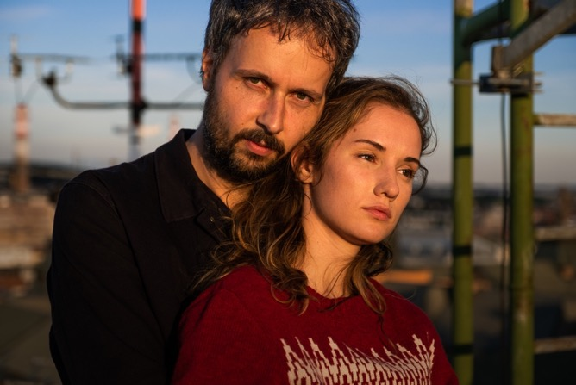

O FILMU

První celovečerní hraný film režiséra a muzikanta Jana Foukala Marťanské lodě si odbyde svoji světovou premiéru 23. srpna na Mezinárodním filmovém festivalu Karlovy Vary v soutěžní sekci Na Východ od Západu. Jan Foukal je známý i v hudebním světě pod pseudonymem Johannes Benz, a muzika stála i v jádru jeho předchozího filmu – dokumentu Amerika. Ten byl v roce 2015 vybrán na festival v Karlových Varech do soutěže dokumentů. V hlavních rolích jeho novému snímku, filmové romance Marťanské lodě, se představí herečka Eliška Křenková a frontman kapely Květy Martin Kyšperský.

Eliška a Martin, hlavní hrdinové filmu Marťanské lodě, se poprvé setkávají na narozeninové party ve vybydlených prostorách brněnského nádraží. Mladá psycholožka hudebníka pozve na přednášku, kterou pořádá. Na Martina zapůsobí. On kolem ní krouží, ona ho loví. Vyrazí spolu do plaveckého bazénu, na výlet za město a setkávají se i v Norsku. Po návratů domů zjišťují, že bez sebe nemůžou být. Je to jak z hollywoodské romance, jen v kulisách Brna. Z hlavy už ji nikdy nedostane…

Režisér Foukal divákům předkládá příběh osudového setkání hudebníka a psycholožky a vypráví o tom, jaké to je, když se stane něco „velkého“. „Je to film o hledání lásky. Ten žánr romance je pro mě určitým vodítkem a nikoli dogma. Klidně bych mohl říct, že je to báseň nebo filmová píseň... Rozhodně si však nepředstavujte romantickou komedii, která se v české kinematografii s oblibou nosí. V případě Marťanských lodí jde o křehký pohled na mezilidský vztah, který má v sobě, doufám, i nadhled,“ říká režisér Jan Foukal.

Inspirací pro vznik tohoto filmu se stala kniha básní Marťanské lodě Aleny Černé a Martina E. Kyšperského. Sbírka básní zaujala producenty Silvii Michajlovou a Ondřeje Zimu ze společnosti Film Kolektiv natolik, že nechali podle námětu Martina Kyšperského vzniknout stejnojmennému scénáři k celovečernímu filmu. Kyšperský souhlasil a sepsal pro ně své vzpomínky. Scénář Marťanských lodí napsal Zdeněk Jecelín, spolupracoval na něm i režisér Jan Foukal. Kameramanem je Jan Šuster, architektem Ondřej Lipenský a kostýmním výtvarníkem Ivan Stekla.

Na hlavní mužskou roli byl sice vypsán casting, rozhodla ale muzikantská autenticita. Navíc Martin Kyšperský měl už předchozí zkušenosti z několika epizodních rolí v českých seriálech a filmech. „Martin je skutečně klíčovou postavou filmu. Stojí na počátku námětu, situaci si prožil, podílel se na filmu i scenáristicky, herecky a pochopitelně hudebně. Osobně si už nedokážu představit oddělení písničkáře – autora s filmovou postavou, kterou zobrazujeme. Sevření písně a jejího autora je pro mě zásadní. Jsem za tu volbu moc rád a věřím, že to filmu vdechlo speciálního autentického ducha,“ říká režisér Jan Foukal. A jeho slova potvrzuje i Martin Kyšperský, pro něhož je uvěřitelnost hudebního projevu také zásadní. „Když se ten film formoval a bylo zjevné, že v něm budou hrát důležitou roli písničky a že tam bude postava zpěváka a kytaristy, zrovna jsem se jednou večer díval na jeden hudební film. Hrál v něm herec, který kytaru držel tak nešikovným způsobem, že jsem si říkal, že by to nebylo ono. Měl jsem to pořád vzadu v hlavě a říkal jsem si, že když nic jiného, tak tohle zmáknu,“ říká s úsměvem Kyšperský. Mezi oběma hlavními protagonisty na plátně vládne velmi znatelná chemie, jež podle režiséra Foukala spolu s citlivým pohledem a propracovaným vizuálním konceptem kameramana Jana Šustera vytvořila na plátně mimořádné napětí i soulad. To potvrzuje i představitelka hlavní role Eliška Křenková: „Na spolupráci s Martinem bylo hezké, že jsme na sebe přirozeně reagovali, že tam docházelo k nějaké výměně energií a že jsme si nejeli takzvaně sami pro sebe. Chtěla jsem, abychom v tom byli zkrátka spolu. Role Elišky byla velmi těžká, protože měla extrémně mnoho poloh, a bylo sympatické mít na place takového kolegu, jako je Martin, o kterého se dá opřít.“ Ve filmu dále hrají Jan Strejcovský, Anita Krausová, Agáta Kryštůfková či Pavel Zatloukal a vystupuje v něm i brněnská písničkářka Nikola Mucha.

Na hudbě k filmu se podílela řada zkušených hudebníků a spolupracoval na jak režisér Foukal, tak Martin Kyšperský. Hudebním skladatelem byl Albert Romanutti z kapely Bert and Friends. Práce na hudbě k filmu a filmovém soundtracku by se dle slov režiséra Foukala dala nazvat „hudebním lahůdkářstvím“. Filmovou hudbu nahrával orchestr Berg, dirigoval Romanutti, ve filmové kapele Mulet hrají vedle Kyšperského Jirka Konvalinka a Cyril Kaplan ze skupin Vložte kočku nebo Mutanti hledají východisko. Tvůrci tak obsáhli tomto ohledu široké spektrum a hudební koncepce se stala zásadní součástí filmového vypravování. Hudba také zní ve všech podstatných scénách, ve které jsou hlavní hrdinové filmu. Hudba zní i v momentě, když se Eliška a Martin setkávají. „Eliška cítí, že Martin hudbou otevírá své nitro. Je na to naladěná, rozumí tomu a ty tóny pomáhají navázat jejich citový vztah. Navíc je to psycholožka, která přesně ví, že je třeba lidskou osobnost roztřídit do určitých šuplíků a že jsou i šuplíky, do kterých člověk nevidí. A hudba působí přesně na podvědomí, kterému nerozumíte, stejně jako láska,“ říká Martin Kyšperský. Ukázka ve formě hudebního videa k titulní filmové písni Jablka od kapely Květy zde: https://youtu.be/d1OC13nNEq8 Soundtrack k filmu je dostupný na Spotify.

Film Marťanské lodě se natáčel na atraktivních místech v Brně, jako jsou Městské lázně v Zábrdovicích, funkcionalistický palác Typos, nově zrekonstruovaný palác Jalta, v Kabaretu Špaček, Kabinetu múz, Bajkazylu nebo v areálu brněnské Malé Ameriky u železničního nádraží. Pro finální část natáčení filmaři ale zavítali do Norska, konkrétně na malý ostrov Stromtangen. „Na jedné straně ostrova stála dřevěná bouda s molem, kam přijížděly lodě, a na druhé straně maják a u něj domeček. Jinak nic. Ten ostrůvek byl jedno z nejhezčích míst, co jsme mohli v Norsku vidět – nikoho jsme nepotkali, byli jsme tam jen my a okolo nás moře. Fotila jsem si tam mechy, lišejníky, které tvořily krásné obrazce. Matka příroda si tam opravdu vyhrála,“ vzpomíná na romantické natáčení v Norsku Eliška Křenková.

Producenty snímku Marťanské lodě jsou Silvie Michajlova a Ondřej Zima ze společnosti Film Kolektiv, kteří se podíleli například na filmech Kobry a užovky, Učitelka, Král Vánoc, Amundsen nebo Poslední aristokratka či na seriálech Okresní přebor, Čtvrtá hvězda, Trpaslík nebo Zkáza Dejvického divadla. Koproducentem filmu je norská společnost Storm Films. Film vznikl za finanční podpory Státního fondu kinematografie a Jihomoravského filmového nadačního fondu. Distributorem filmu o osudovém setkání hudebníka a psycholožky je společnost Falcon. Do českých kin vstoupí Marťanské lodě 16. září 2021.

ROZHOVOR S ELIŠKOU KŘENKOVOU

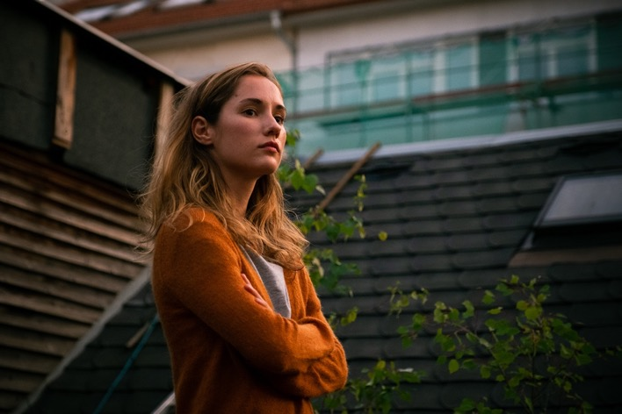

Jak byste uvedla hlavní ženskou postavu v novém filmu Jana Foukala? Jejíž jméno je mimochodem stejné jako vaše jméno…
Ve filmu Marťanské lodě hraji Elišku, která je psycholožka a zamiluje se do Martina. Prožívají spolu krásný, intenzivní a zároveň bolavý vztah. Něčím je to obyčejný vztah a příběh a něčím ne. Je tak neobyčejný svou naturálností, až je strašně obyčejný a lidský. Eliška a Martin jsou do sebe velmi zamilovaní a o vztah jim velmi jde. Zároveň jsou oba velké osobnosti, což dává jejich vztahu velký náboj, ale zároveň i velký prostor pro třecí plochy.
Role Elišky má extrémně mnoho poloh. Je to rozhodně nejtěžší role, kterou jsem kdy v životě hrála.

Jaký člověk je ve filmu Martin? Martin, jehož ztvárnil Martin Kyšperský?
Martin je písničkář brněnského undergroundu. Všichni umělci jsou však svým způsobem sobečtí. Zároveň se pro ně člověk jednoduše nadchne, protože mají obrovské charisma. A to se stane i Elišce, která je pro Martina velkou inspirací a múzou. Filmová postava Martina je navíc založena na reálné osobnosti Martina, ale charaktery jsou ve filmu samozřejmě zdramatizované a posunuté do silnějších rysů, aby byly čitelnější.
Filmový Martin je velmi ambivalentní. V jedné části příběhu může působit jako antagonista a v další části příběhu jako protagonista. Je trochu prototypem dnešního muže, který jaksi přestává být mužem, ale zároveň má v sobě nějaké zbytky výchovy, která mu dala určitý smysl pro čest a vnitřní sílu.

Když člověk sleduje love story mezi Eliškou a Martinem, věří, že tohle bude ten „ideál“…
To jsme přesně chtěli. Je to jako v životě. Každý začínající vztah má fázi zamilovanosti, v níž ti dva lidé na sobě spoustu věcí navzájem nevidí. Možná ani nechtějí vidět, protože věří, že zrovna jejich vztah bude ten ideál…

Martin Kyšperský je především muzikant, přestože si už pár menších rolí zahrál a na plátně působí přirozeně, není to profesionální herec. Co to znamenalo pro vás jako herečku?
Já mám práci s neherci obecně ráda. Je na nich zajímavé, že nemají tu „machu“ hereckou, zkrátka tu rutinu. To je mi velmi sympatické. Zároveň je ale potřeba se tomu „neherectví“ přizpůsobit, být otevřeným parťákem a o to jsem se snažila.
Jsem přesvědčená, že natáčení je kolektivní práce i mezi herci. Snažím se proto tak sama hrát a být týmový hráč. Na spolupráci s Martinem bylo hezké, že jsme na sebe přirozeně reagovali, že tam docházelo k nějaké výměně energií a že jsme si nejeli takzvaně sami pro sebe. Chtěla jsem, abychom v tom byli zkrátka spolu. Role Elišky byla těžká a bylo sympatické mít na place takového kolegu, jako je Martin, o kterého se dá opřít.

Také je mezi vámi celkem znatelný výškový rozdíl…
Ano, Martin je větší, než zbytek planety (smích). Pravda je, že když se ve filmu objímáme, tak mám hlavu na Martinově hrudníku. Tam ten rozdíl vidět je, ale nevnímám ho jakkoli rušivě. Je to znamení!

Potkali jste se s Martinem už před natáčením Marťanských lodí?
S Martinem jsme se potkali na natáčení filmu Nonstop lahůdky. Už tehdy mluvil o práci na Marťanských lodích, na jejichž počátku stála kniha básní, které je spoluautorem. Sedli jsme si a párkrát jsme se viděli v Praze nebo v Brně, dokonce mi dal přečíst scénář k tomuto filmu. Nakonec se vyjádřil, že by chtěl, abych tu roli hrála já a přednesl to producentům a režisérovi Honzovi Foukalovi. Myslím, že nikdo nic nenamítal. Jen bylo potřeba všechny přesvědčit, že hlavní hrdinka nebude blondýnka. Ten scénář prošel samozřejmě od té doby ještě hodně velkým vývojem. Cítila jsem každopádně, že mám tomu filmu co nabídnout. To není pravidlem u každé role – mít pocit, že ji zahrajete dobře, že s vámi zkrátka koresponduje.

Točit silný příběh lásky je možná až takové „intimní soužití“ před kamerou i na place. Trvalo vám dlouho, než jste se před sebou cítili přirozeně?
Když jsme se Martinem potkali před pár měsíci, tak jsme se smáli, že nás ta spolupráce na Marťanských lodích natolik propojila, že mám pocit, že jsme jako staří manželé (smích). Možná to nezní sexy, ale je to hluboké. Věřím, že Martin pochopí, jak to myslím (smích). Pojí nás zkrátka hezké přátelství.

Jak je to s humorem v Marťanských lodích?
Je v něm humor. Spousta humoru. Mně osobně pobavil mimo jiné takový ten moment filmu „ze života“, kdy kluk z kapely přitáhne na zkoušku svou novou holku, jakože bude v té kapele zpívat. (smích). Díky tomu jsem si ve filmu nakonec také zazpívala.

Točilo se i v Norsku. Jak na vás tato země zapůsobila?
Ty barvy a příroda byly nenahraditelné. Myslím si, že i proto producenti chtěli, abychom tam část filmu natočili. Byla jsem v Norsku poprvé a šťastná za natáčení na tak krásném místě. Byl to malý ostrůvek. Na jedné straně stála dřevěná bouda s molem, kam přijížděly lodě, a na druhé straně maják a u něj domeček. Jinak nic. Ten ostrůvek byl jedno z nejhezčích míst, co jsme mohli v Norsku vidět – nikoho jsme nepotkali, byli jsme tam jen my a okolo nás moře. Fotila jsem si tam mechy, lišejníky, které tvořily krásné obrazce. Matka příroda si tam opravdu vyhrála.
Měli jsme také extrémní štěstí na počasí. Všichni nás odrazovali, že tam bude šílený vítr. Bála jsem se, že budeme točit dvanáct hodin venku ve vichru. Točili jsme však téměř v bezvětří a za krásného počasí.

Když se vrátíme k podstatě tohoto filmu - o čem jsou podle vás Marťanské lodě?
Film Marťanské lodě je stoprocentně o lásce. Nazvala bych ho „syrová romance“. Je velmi poetický - díky hudbě, Brnu a režisérovi Honzovi Foukalovi, který má svou vlastní poetiku, kterou jsem u nikoho jiného neviděla. Ale zároveň je ten film velmi pravdivý. Není přikrášlený a je strašně silný, protože láska s sebou nese patos a je velmi těžké se tomu vyvarovat. A já myslím, že se to Honzovi Foukalovi opravdu podařilo. Osobně se domnívám, že filmová romance nemá v Čechách velkou tradici a jsem ráda, že se tu něco takového, jako jsou Marťanské lodě, natočilo.
Mám ráda filmy, které doznívají po zhlédnutí, které se vrací na mysl a člověk o nich přemýšlí – klidně i týdny. Mně se to například stalo u filmu Jima Jarmusche Přežijí jen milenci. Nešla jsem s katarzí domů, ale celé mě to pohltilo, dojíždělo to, byl to silný zážitek. Věřím, že toto člověk může zažít i u Marťanských lodí. Tento film je navíc speciální tím, že je velmi intimní a komorní a myslím, že námi všemi tvůrci hodně prorostl. Speciálně u tohoto typu filmu hrálo extrémně velkou roli napojení, které jsme s Martinem měli.

Marťanské lodě je název sbírky básní, jejímž spoluautorem je právě Martin Kyšperský. Napadá vás nějaký verš na toto téma?
To bych radši přenechala Martinovi, ale co třeba: Marťanské lodě, pojďme k vodě?

ROZHOVOR S MARTINEM KYŠPERSKÝM

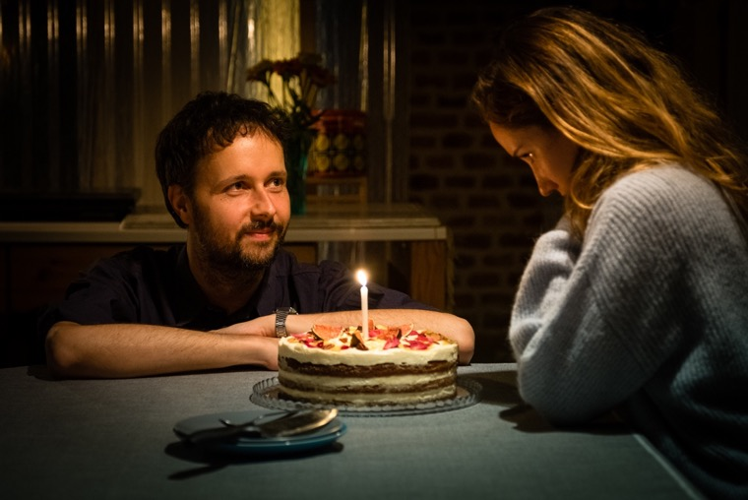

Koho hrajete ve filmu Marťanské lodě?
Ve filmu Marťanské lodě hraji postavu Martina. Zpěváka, textaře a hudebníka, který se seznámí s dívkou Eliškou a tím se začíná odvíjet jejich milostný vztah. To, jak on si ji pamatuje a jak se na ni dívá, je vlastně klíčem k celému příběhu. Eliška je mladá psycholožka, která se zamiluje do romantického partnera zpěváka, a snaží se řešit jeden svůj důležitý problém. A způsob, jakým se o to pokouší, vnáší peripetie do jejich vztahu, který se mezitím odehrává.

O čem je podle vás film Marťanské lodě?
Pro mě osobně jsou Marťanské lodě film o lásce. O tom, jaké to je, když se vám stane něco fakt velkého. Eliška si ve filmu Martina vybere a má tolik energie, že ho chytne za límec a někam ho s sebou vystřelí.

Jak jste získal roli ve filmu Marťanské lodě a jak vůbec došlo k vaší spolupráci na tomto filmu?
Oslovili mě kamarádi producenti Silvie Michajlova a Ondřej Zima, se kterými jsem se seznámil v roce 2015, když jsem hrál v seriálu Trpaslík, který produkovali. Když jsme se potkali znovu asi po roce, tak jsme se bavili o tom, co je u nás nového. A já jsem jim dal sbírku básní, která se jmenuje Marťanské lodě. Tu jsem napsal společně s Alenkou Černou vlastně půl napůl. A producenty příběh Alenky a mě oslovil. Tak mě požádali, jestli by ho nemohli zformovat, protože chtěli natočit látku, která se bude odehrávat v Brně a která bude mít milostnou zápletku. Já jsem jim řekl, že jim k tomu dávám dobrozdání, a sepsal jsem pro ně svoje vzpomínky.
V okamžiku, kdy do hry vstoupil režisér Honza Foukal, jsem byl navíc požádán, abych na základě svých vzpomínek opřipomínkoval scénář, který napsal Zdeněk Jecelín. Aby dialogy zněly autenticky – například brněnský dialekt tam zněl divně. Přišel jsem i na takový paradox, že film je sice podle skutečných událostí, ale není to dokument, a proto některé věci, které se opravdu staly, pak vypadají na plátně nevěrohodně. Museli jsme tak pečlivě zvážit, které věci budou fungovat před kamerou, aby vše působilo přirozeně.
Když se ten film formoval a bylo zjevné, že v něm budou hrát důležitou roli písničky a že tam bude postava zpěváka a kytaristy, tak jsem se jednou večer díval na jeden hudební film. Hrál v něm herec, který kytaru držel tak nešikovným způsobem, že jsem si říkal, že by to nebylo ono. Měl jsem to pořád vzadu v hlavě a říkal jsem si, že když nic jiného, tak tohle zmáknu. (smích)

Jak je důležitá je ve filmu Marťanské lodě hudba?
Hudba ve filmu Marťanské lodě se dá rozdělit asi do dvou složek. Jednak zde zní hudba, kterou komponoval Albert z kapely Bert and Friends. A druhá složka jsou písně, které tam hraji já, které jsem napsal a které hrávám s kapelou Květy.
Ve filmu Marťanské lodě hraji obecně buď s kapelou, nebo sám, a vždycky je to v nějaké důležité scéně, ve které je přítomný jak Martin tak Eliška. Hudba zní, když se postavy Eliška a Martin setkají. A můžou tak procítit něco, na co by nestačila slova. Martin díky hudbě dělá na Elišku nějaký dojem, ona se na něho dívá, když on hraje a zpívá, a Eliška cítí, že on při tom otevírá své nitro. Ona je na to naladěná a rozumí tomu a ty tóny pomáhají navázat jejich citový vztah.
Eliška ve filmu je navíc psycholožka, která přesně ví, že je třeba lidskou osobnost roztřídit do určitých šuplíků a že jsou i šuplíky, do kterých člověk nevidí. A hudba působí přesně na podvědomí, kterému nerozumíte, stejně jako láska.

Jak jste se popasoval s tím, že jste neherec a Eliška je profesionální herečka? Přece jen vaše role nebyla úplně jednoduchá.
Nějaké zkušenosti jsem měl, do té doby jsem hrál třeba celkem deset rolí v seriálech a ve filmech, ale nikdy ty postavy nebyly tak rozpracované, aby měly nějaký velký vývoj, postup. Nebyl tam na to zkrátka čas.
S Eliškou i režisérem Honzou Foukalem jsme o mé postavě hodně mluvili. Já jsem se na to snažil připravit, měl jsem vymyšlené, že budu na plátně jen existovat a budu tam nejcivilnější, jak jen to jde.
Zároveň jsem ale věděl, že tam jsou scény, kdy opravdu musím něco hrát, které jsou třeba emocionální, a kdy ze sebe musím dostat něco, co bude prostě fungovat. V takových chvílích jsem pak myslel plně na ten příběh, který se ve filmu odehrává.
Mně se strašně líbí filmy, ve kterých jsou herci, kteří hrají s minimem emocí, když ty výrazové prostředky jsou úsporné. Takže já si myslím, že můj klíč k tomu, abych to zvládl, aby se mi v tom filmu dobře existovalo, bylo chovat se úplně přirozeně a říkat ty věci úplně obyčejně. Aby to nevypadalo, že se snažím o něco, co by mi nešlo. Nechával jsem to plynout a je to zároveň idea, kterou pro ten film má režisér Honza Foukal. Všechny herce, co ve filmu hrají, stahuje v jejich projevu „dolů“, aby to nepřepalovali.

Navíc jste ve filmu hrál jakoby sám sebe, to je také velmi specifické. Jaký je vůbec rozdíl mezi Martinem Kyšperským a filmovým Martinem?
Já vlastně ve filmu rekonstruoval situace, jež se mi staly během dvou let mého života s dívkou, kterou jsem potkal, a se kterou jsem začal chodit. Ale ty situace musely být převedeny do nějaké filmové řeči. Takže ten základ jsme drželi stejný, ale když jsme natáčeli, bylo leccos potřeba přizpůsobit a udělat jinak. Tak, jak by to udělala ta filmová postava, a ne, jak by to udělal Martin Kyšperský tady a teď. Musel jsem v tom být hodně pružný. To je asi ten zásadní rozdíl mezi mnou coby Martinem Kyšperským a Martinem ve filmu. Bylo to překvapivě zábavné. Ale nebylo to rozhodně tak, že bych tvůrcům říkal: Počkat, to bylo ve skutečnosti jinak. V průběhu natáčení jsem nemyslel na to, že se mi ty věci skutečně staly, bral jsem to vše s odstupem – scénář jsem si zkrátka přečetl a následně ty scény měl zahrát. Asi je to tak podle mě správně. Spíš než abych dbal na detailech, jak to skutečně bylo, jsem si snažil prožít si tu emoci, kterou ty situace nesly.

Jak se vám spolupracovalo s režisérem Janem Foukalem?
Fantasticky. S Honzou Foukalem se mi točilo hrozně dobře. Kromě toho, že je s ním sranda na place, tak si myslím, že je strašně pečlivý a poctivý a že ty věci má promyšlené v několika vrstvách. Když jsem se ho na cokoli zeptal, on odpověděl tak, že jsem cítil, že o tom přemýšlel z více úhlů. Tak jsem byl v klidu, protože jsem věděl, že to není žádný „jouda“, který by nevěděl, proč to dělá. Takže má můj obdiv.

A s Eliškou Křenkovou? Na plátně působíte, jako že se znáte léta.
S Eliškou byla spolupráce naprosto přirozená. Bylo to přátelství. Hned. S některými lidmi to takhle mám, s některými ne. Když jsem začal s Eliškou pracovat, tak jsem zkrátka vše otevřel. Nebyl žádný problém. V ničem.
Jste o hodně vyšší než Eliška, jak jste vnímali váš výškový rozdíl a museli jste s ním nějak speciálně pracovat?
Výškový rozdíl? Tak já když Elišku vidím, tak stejně jdu do kolem. Tak to se pak srovná. (smích)

Marťanské lodě jsou filmová romance, žánr v současné době v české kinematografii trochu opomíjený. Znáte vy nějaké filmy atmosférou srovnatelné s Marťanskými loděmi?
Já jsem vlastně přemýšlel, jestli znám nějaký film, který by mi připomínal to, co jsme natočili… Ne, že bych si myslel, že jsme nejvýjimečnější, ale nic mě nenapadá. Vlastně jeden ano. Jmenuje se Oznamuje se láskám vašim, natočil ho Karel Kachyňa a já jsem ho viděl v dětství a pak i v dospělosti. Zajímavé je, že takový film jinak vnímá člověk v patnácti, jinak v pětadvaceti, jinak ve čtyřiceti, úplně se mu posouvá to těžiště, ze kterého se na ten film dívá. Je to o tom, že jste tady na světě, máte tady nějakou krátkou chvíli a během toho se může občas fakt stát regulérní zázrak.

Většina filmu Marťanské lodě se odehrává v Brně či jeho okolí. Jak jste si užil tu „exotičtější“ část natáčení, která se odehrávala v Norsku?
Mám strach z létání, ale stálo to zato. Je to tak kouzelné, když jste na ostrově, na kterém je maják. Když jde člověk do hor tady v Čechách, tak nezažije ten pocit, jak obrovskou škálu barev má třeba nebe, které se mění každou minutu. V Norsku se nám ukázala příroda ve své největší mocnosti. Byl jsem tam úplně zasažený silou toho, jak je to tam hezké.
Představte si, že jste na malém ostrově, na jehož konec dohlédnete ze všech stran. Je tam kamení, nejsou tam žádné stromy. Jen tráva a keře. A když se pak podíváte pozorně, tak každých zhruba dvacet metrů jsou ty kameny úplně jiné. A úplně jiná tráva. Zblízka tam mají ty věci zkrátka úplně jinou pestrost. Z dálky to vypadá jako takový kopeček ve vodě, zblízka je to ale fakt síla.

Marťanské lodě je název sbírky básní, jejímž spoluautorem jste právě vy, Martine. Napadá vás nějaký verš na toto téma?
Ten film sám je několik veršů spojených dohromady. To stačí.

ROZHOVOR S REŽISÉREM JANEM FOUKALEM

Dokument jste vystudoval, dokumentem Amerika jste debutoval, mimochodem už s ním jste se dostal do soutěže na festivalu v Karlových Varech. Ale jaká byla vaše cesta k hranému filmu?
Zkušenost dokumentárního filmu myslím přispívá k určité pozornosti při budování filmové scény, ve které si oproti dokumentu vytváříte svět kompletně znovu. Oko trénované dokumentem může přinášet více věrohodnosti a odpozorovaných detailů ze života.
Cesta k hranému filmu byla vlastně jednoduchá. Dostal jsem nabídku od producentů, se kterými jsem dělal Ameriku. Námět se mi od začátku líbil, a tak se rozvinula spolupráce na filmu Marťanské lodě. Celý štáb a tvůrčí zázemí byly výjimečně vyladěné, během natáčení jsem se cítil jako bych nosil šaty na míru. Lepší vstup do hraného filmu si moc nedokážu představit.

Ve své tvorbě jste hodně rozkročený, někteří lidé vás znají také z hudebního světa, v němž vystupujete jako zpěvák i autor pod pseudonymem Johannes Benz, známý jste i jako externí člen divadla Vosto5… Stává se pro vás některá z těchto oblastí – dokument, hraný film či hudební svět – do budoucna prioritou?
Myslím, že prioritou je film. Je to komplexní umělecká disciplína, jakýsi desetiboj, což mě docela naplňuje. K hudbě mám ale speciální vztah. Je to emocionální vyjádření krásy a ten okamžitý přenos energie má velmi osobní charakter, speciální vlastnost uchovávání paměti. Doufám, že se tato povaha dostává i do mých filmů.

Film Marťanské lodě jste natočil podle scénáře Zdeňka Jecelína inspirovaného stejnojmennou básnickou sbírkou Alenky Černé a Martina Kyšperského. Čím přesně vás Jecelínův scénář oslovil?
Scénář mě oslovil svou lyričností. A jakousi písňovou formou. Také mě přitahovalo, že se děj neodehrává podle pravidel klasické filmové narace, ale zahrává si s nečekanou kauzalitou osudu.
Pro mě jako režiséra je důležité hlídat celý kreativní proces tak, aby se nevytratila idea, kterou jsem si vytyčil jako nadřazenou. Zároveň jsem chtěl, aby vše vznikalo v tvůrčím dialogu. To je pro mě hodně důležité.

Spolu s producenty mluvíte o Marťanských lodí jako o romanci. Můžete žánr svého nového filmu více přiblížit? Dá se říct, že je to film o hledání lásky?
Asi bych s vámi souhlasil. Je to film o hledání lásky. Ten žánr romance je pro mě určitým vodítkem a nikoli dogma. Já bych ale klidně mohl říct, že je to báseň nebo filmová píseň... Rozhodně si však nepředstavujte romantickou komedii, která se v české kinematografii s oblibou nosí. V případě Marťanských lodí jde o křehký pohled na mezilidský vztah, který má v sobě, doufám, i nadhled.

S neherci máte zkušenost už ze svého dokumentu Amerika, v němž koneckonců sám vystupujete. Ale tady je neherec přímo v hlavní mužské roli. Co rozhodlo, že se v hlavní roli, na kterou jste dělali klasický casting, nakonec ocitl frontman kapely Květy Martin Kyšperský?
Martin je skutečně klíčovou postavou filmu. Stojí na počátku námětu, situaci si prožil, podílel se na filmu i scenáristicky, herecky a pochopitelně hudebně. Osobně si už nedokážu představit oddělení písničkáře – autora s filmovou postavou, kterou zobrazujeme. Sevření písně a jejího autora je pro mě zásadní. Kdybych měl možnost obsadit do hraného filmu o Johnnym Cashovi Johnnyho Cashe, určitě bych to udělal i s rizikem horšího hereckého výkonu, než aby nějaký byť skvělý herec zpíval jeho vlastní songy. To byl i případ Martina Kyšperského a já jsem za tu volbu moc rád. Věřím, že to filmu vdechlo speciálního autentického ducha.

Ač na první pohled může i díky velkému výškovému rozdílu působit zkušená herečka Eliška Křenková a zpěvák a herec Martin Kyšperský nesourodě, ve výsledku z plátna vychází jakési přirozené souznění této dvojice. Co ten soulad nakonec podle vás způsobilo?
Ten soulad vytvořila chemie mezi Martinem a Eliškou a zároveň pohled kameramana Honzy Šustera na dvojici našich aktérů. Jeho oko a jeho pohled zaujímá stanovisko diváka. Pro nás bylo zásadní vytvořit mezi těmito elementy nějakou přirozenou souhru. Tuším, že se to přes výškové a jiné rozdíly docela podařilo, i když u toho kameraman několikrát nebezpečně zakopl. Nechal si dokonce vyrobit speciální dřevěné boty, aby byl tak o dvacet centimetrů vyšší a mohl Martinovi koukat přímo do očí. Speciální dřevák se mu ale zlomil a málem to odnesla i kamera.

Ač se film dotýká především lásky, jsou pod ním z velké části podepsání především muži – pod původní filmovou povídkou Martin Kyšperský, pak scenárista Zdeněk Jecelín, poté vy jako režisér. Myslíte si, že příběhy této lásky zaujme kromě ženské i mužské publikum?
Troufám si tvrdit, že je to film jak pro muže, tak pro ženy, protože především ukazuje vztah. A ta zkušenost je tak konkrétní, až je obecná. Může se tam vidět zrcadlově každý. Až vyjdete z kina, můžete si vzájemně o tom povídat, pokud si ovšem po cestě z kina povídat chcete.

Film se odehrává v Brně, natáčelo se i v Norsku. Co tyto dvě lokace filmu přinesly?
Brno je domácí hřiště, přítomnost, civilno, současnost. Norsko - maják na ostrově - je vlastně obraz Eliščina světa, do kterého tak šťastně i nešťastně vstoupí Martin.

Vedle režijní profese jste muzikant, Martin Kyšperský je známý jako hudebník z Květů, ve filmu má kapelu Mullet, hudebním skladatelem byl Albert Romanutti, mj. také ústřední postava domácího popu a frontman Bert & Friends, navíc zvukovým mistrem je oceňovaný Ondřej Ježek spolu s Adamem Levým. To zní jako velmi slibná sestava pro hudbu k jednomu filmu… Ano, bylo to jako v hudebním lahůdkářství. Filmovou hudbu nahrával orchestr Berg, dirigoval Albert, v Muletu hrál mj. Jirka Konvalinka z Vložte kočku na elektrické housle, Martin nahrál myslím zásadní song Jablka čistě akusticky na kytaru. Film mixoval Ondra Ježek. Obsáhli jsme poměrně široké hudební spektrum. Jsem vážně rád, že hudební koncepce je poměrně zásadní součástí filmového vypravování Marťanských lodí.

Jaký pocit se vám vybaví, když se řekne Marťanské lodě?
Velice speciální povznesená a zároveň melancholická nálada.

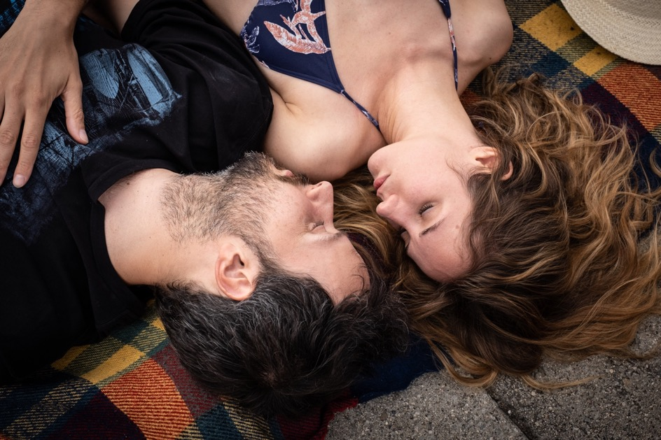

© FILM KOLEKTIV 2021
Všechny uvedené citace jsou k volnému užití.

